Привет, Виталий.

Map Edgepoints.c -489

INT16 sVGridNo[400] изменил на INT16 sVGridNo[425]
Поскольку,как я понимаю 400,это 1600(WORLD_COORD_ROWS)деленное на 4.Следовательно
1700 деленное на 4 даст 425.

См. ответ ниже.

Map Edgepoints.c -489
Здесь указанны граничные точки сектора,по которым расчитывается центр карты.
Центральных точек две-вертикальный центр,и горизонтальный.
По горизонтали центр -12243(13286 -1043)
По вертикали центр -11592 (24878 -13286)

INT16 gsTLGridNo = 13286;- верхняя левая
INT16 gsTRGridNo = 1043; -верхняя правая
INT16 gsBLGridNo = 24878; -нижняя левая
INT16 gsBRGridNo = 12635; - нижняя правая
Почему нижняя левая точка 24878,когда WORLD_MAX =25600???
Пробовал менять эти координаты на ощупь-например 24878 поменял на 26578,
поскольку по диагонали нумерация решетки идет через 170(в оригинале-160),а я добавил десять
рядов и 10 колонок,то 170*10=1700+24878 =26578
Но похоже это не катит,или я неправильно указал новые координаты.

Похоже, ты не совсем правильно представляешь карту в JA2. Вот эта картинка объяснит многое (желтые расходящиеся линии в правом нижнем углу это не солнышко J, а направление взгляда на монитор):
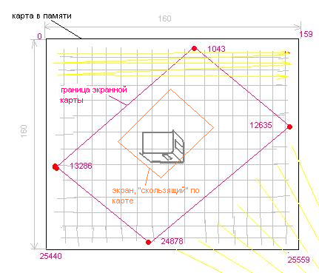
Так что углы экранной карты имеют вполне соответствующие номера ячеек. Границы экранной карты проходят через ячейки, номера которых хранятся в INT16 sVGridNo[400], и имеют размеры на глаз 100х80. Что и куда увеличивать думаю теперь будет понятно.

При попытке загрузить в Едиторе карту,выдает ошибку:
{ 4125381 } Assertion Failure [Line 2002 in Handle Items.c]
Как я понял причина в том,что неправильно расчитывается центр карты.

Если в изменённый под другой размер карты экзешник загрузить старую маленкую карту, то должно вываливаться в любом случае.

#define NUM_REVEALED_BYTES 3200

Как я понял из комментария,это размер файла карты,я поменял на 3700
Это нужно делать?

Да (хотя это не размер файла карты).

2)На форуме ты писал,что:
...Кстати, что-то мне не верится что там размер карты 80х80 - скорее 0х80х0х80,
что означает по-человечески 128x128...
Почему 128х128??? В каких это единицах измерения??
То что 0х80 в десятичной системе =128,я знаю-но что это-128???
Размер тайла х=40,У=20-то есть размер карты при WORLD_COLS 160х WORLD_ROWS 160,будет
80х40 тайлов.
Откуда тогда 0х80х0х80???

Забудь. Это было неправильное предположение, вызванное подозрительным совпадением чисел.

3)В Едиторе есть следующие момент :

Edit_sys.c -59
void QuickEraseMapTile( UINT32 iMapIndex )
{
if ( iMapIndex >= 0x8000 )
return;
AddToUndoList( iMapIndex );
DeleteStuffFromMapTile( iMapIndex );
MarkWorldDirty();
}

Что такое -iMapIndex >= 0x8000???
Похоже это как то связанно с размером 0х80х0х80,и это нужно как то менять,при увеличении размера-но как?
Кстати iMapIndex >= 0x8000 встречается в нескольких местах в Едиторе

Это ограничение для безопасности. Если не ошибаюсь, оно никогда не должно срабатывать. То есть его не нужно менять.

4)В коде( Worlddef.h)есть такой флаг
#define MAPELEMENT_REACHABLE 0x8000
Его нужно менять?Если да,то как?

Нет, это зарезервированное значение, которое указывает что ячейка карты лежит за границами экранной карты.

